Рекомендации для родителей 2 гр
по организованной деятельности с детьми
на период с 15.06 – 19.06. 2020г
по теме «Животные жарких стран»

ДЕТИ ДОЛЖНЫ ЗНАТЬ СУЩЕСТВИТЕЛЬНЫЕ: лев, львенок, львица, грива, хвост с кисточкой, шерсть, хищник, тигр, тигренок, тигрица, обезьяна, обезьянка, зебра, зебренок, копыта, полоски, бегемот, бегемотик, кожа, складки, слон, слониха, слоненок, хобот, бивни, жираф, жирафенок, шея, крокодил, крокодильчик, пасть, клыки, носорог, носорожек, рог, кенгуру, кенгуренок, сумка, африка, леопард, леопардик, верблюд, верблюжонок, черепаха, гепард, пустыня, охота, джунгли, удав, горилла.
ПРИЛАГАТЕЛЬНЫЕ: ловкий, хищный, быстрый, грозный, сильный, пушистый, полосатый, острые когти, мощные клыки, цепкая, смышленая, смешная, крупный, неуклюжий, травоядный, огромный, толстокожий, высокий, пятнистый, длинный, зубастый, зеленый, скользкий, злой, сытый, голодный, неповоротливый, длинноногий, быстроногий, медлительный, сумчатый.
ГЛАГОЛЫ: бегает, прыгает, ходит, охотится, подстерегает, набрасывается, рычит, кормит, крадется, скрывает, прыгает, лазает, играет, подражает, ловит, ищет, чистит, пасется, щиплет, прячет, плавает, ныряет, нежится, срывает, набирает, поливает, наклоняет, вытягивает, защищается, сбивает, прячет в сумке.
Видео про животных https://fresiakav.vnclip.net/
Рассмотрите картинку и расскажите о животных
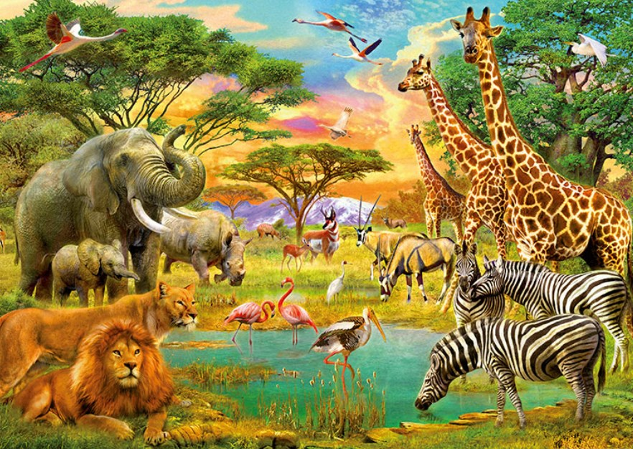
Физкультминутка
"Мартышки"
Мы веселые мартышки
Мы играем громко слишком.
Все в ладоши хлопаем,
Все ногами топаем,
Надуваем щечки,
Скачем на носочках.
И друг другу даже – языки покажем.
Оттопырим ушки, хвостики – вертушки.
Пальчик поднесем ко рту
Дружно прыгнем к потолку.

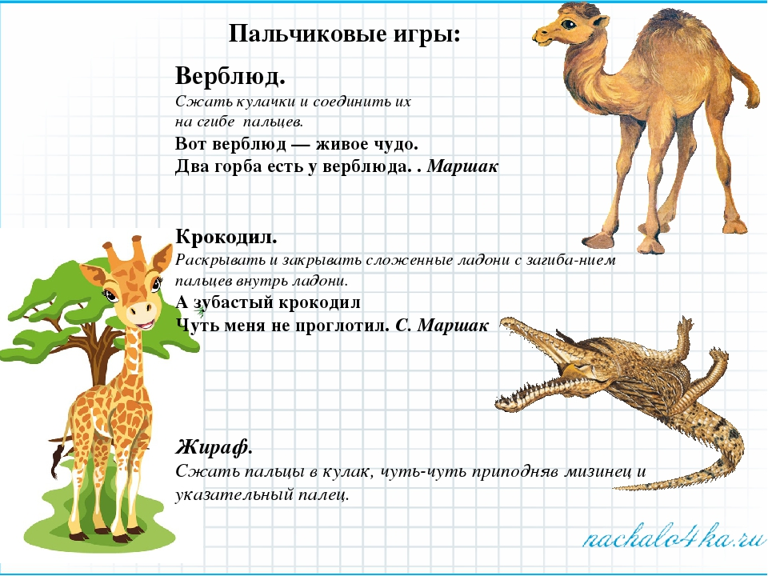

Развитие речи, грамота
Рассмотри картинку и назови животных
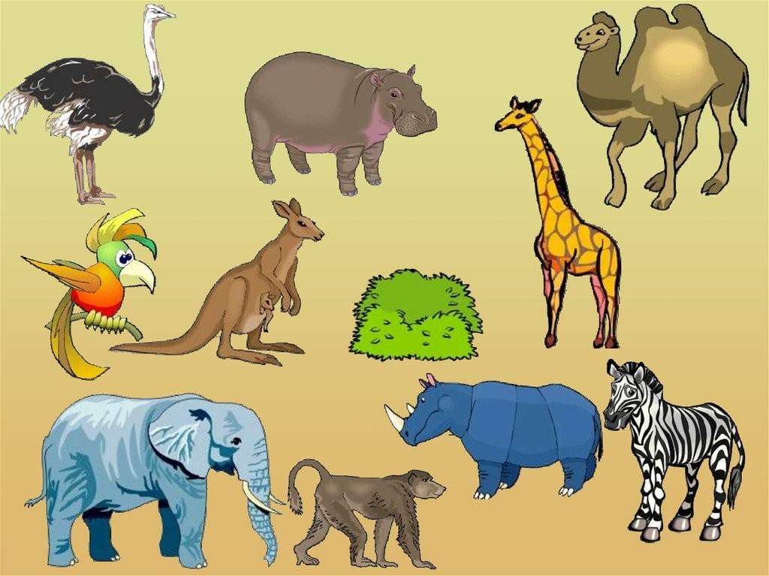Подбери признаки
Тигр – рыжий, хищный, полосатый…
Жираф – высокий, пятнистый, с длинной шеей…
Обезьяна – вертлявая, смешная, длиннохвостая…
Назови животных которые живут в Африке
В Африке живут…(львы, тигры…)
Ответь на вопросы: ЧЕЙ? ЧЬЯ?ЧЬЁ? ЧЬИ?
Голова – львиная.
Хвост – львиный.
Лапы – львиные.
Ухо – львиное
Тигр, жираф, обезьяна, слон, носорог, крокодил
Назови семью
Тигр, тигрица, тигренок.
Слон, слониха, слоненок.
Жираф, бегемот, носорог, лев, верблюд, крокодил.

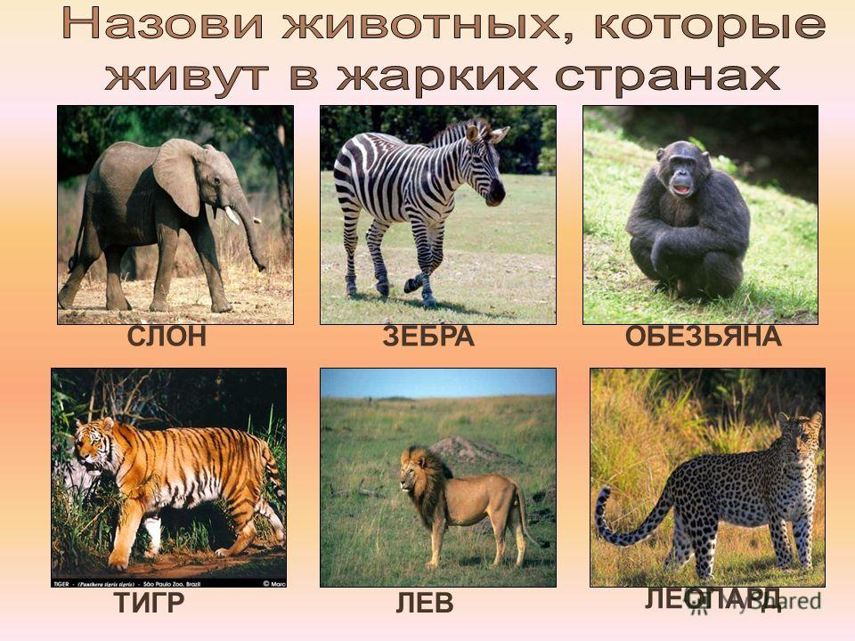
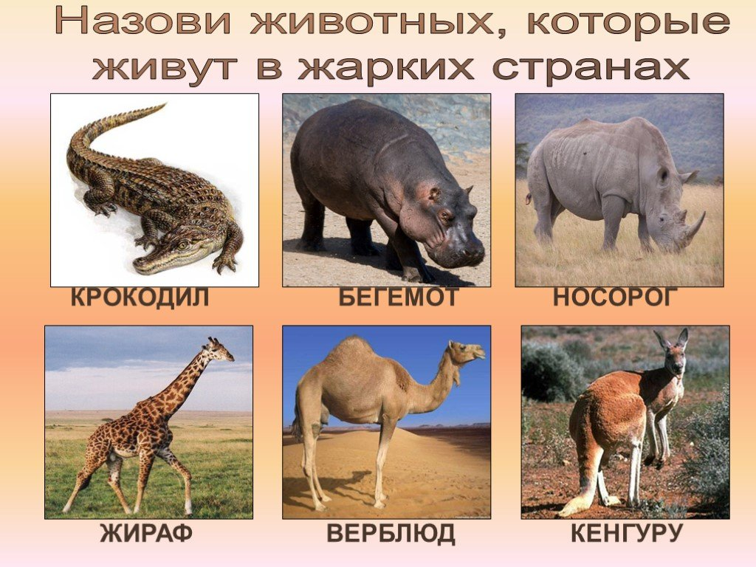
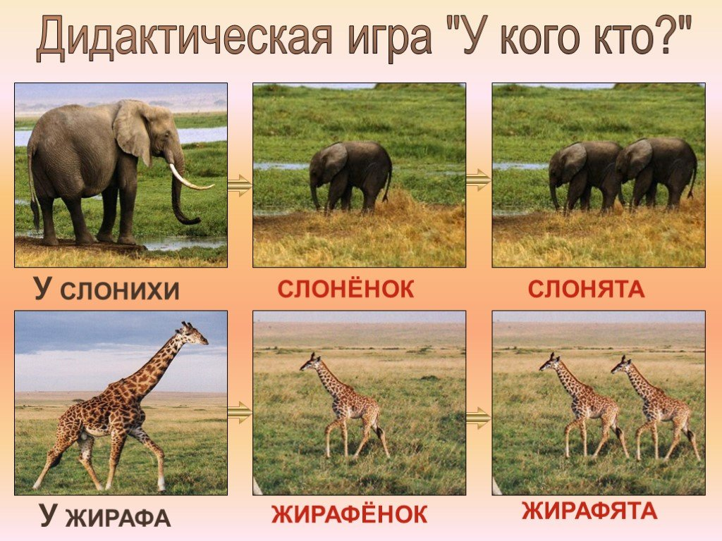
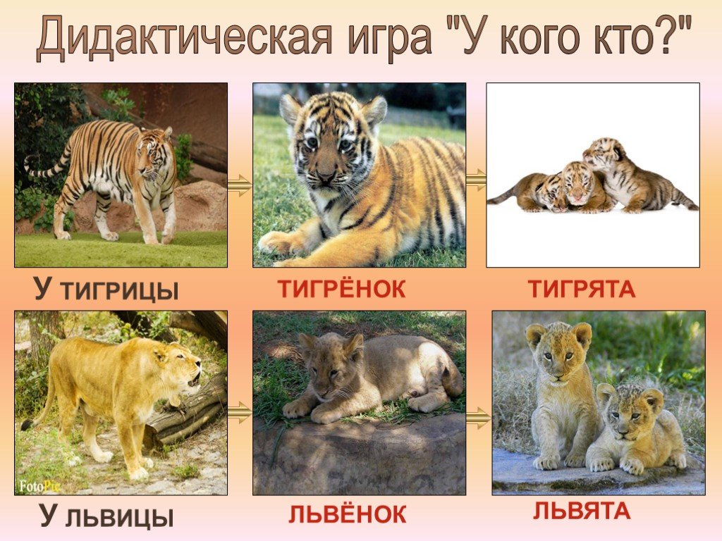

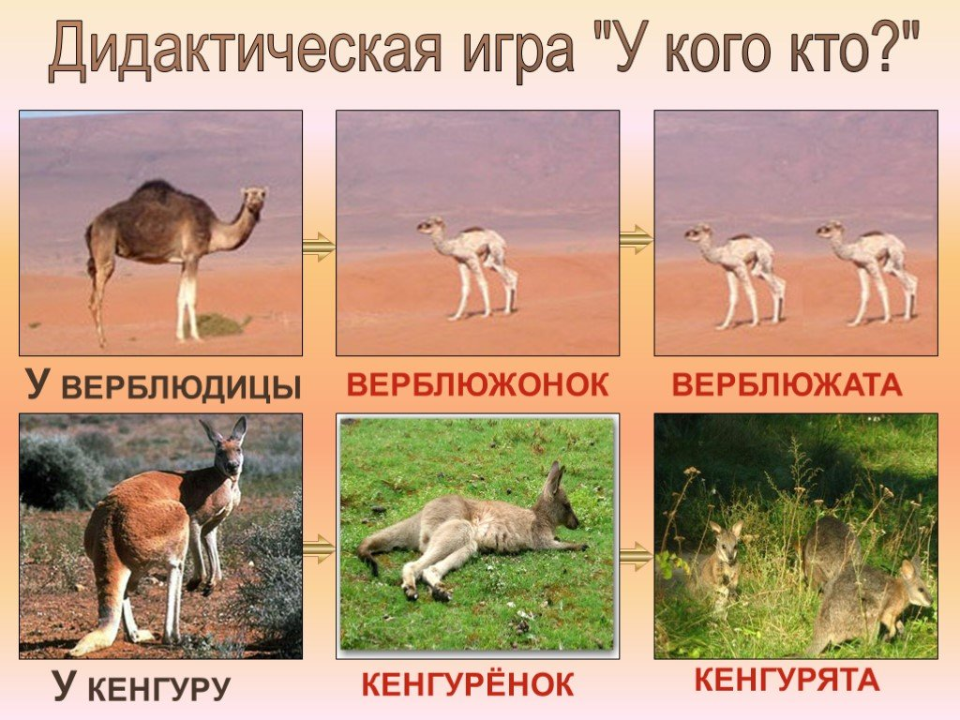
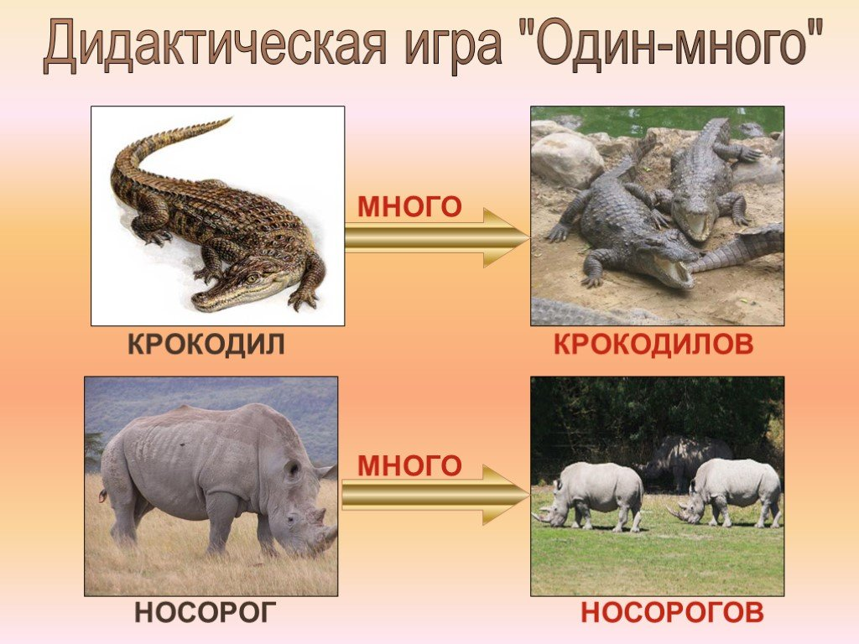
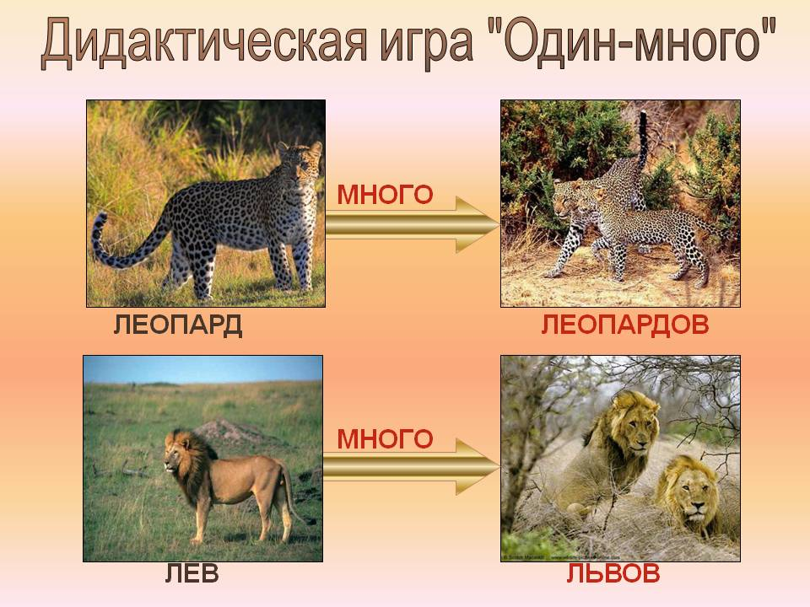
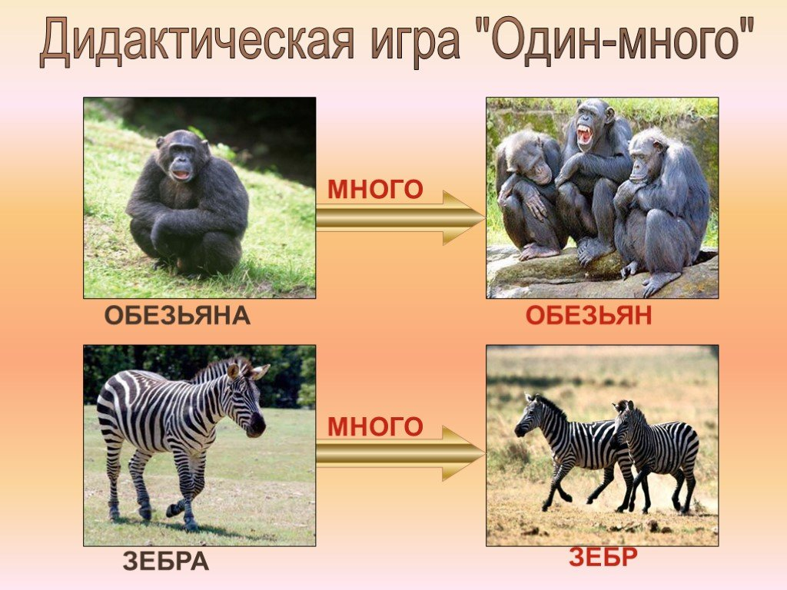
Прочтите детям
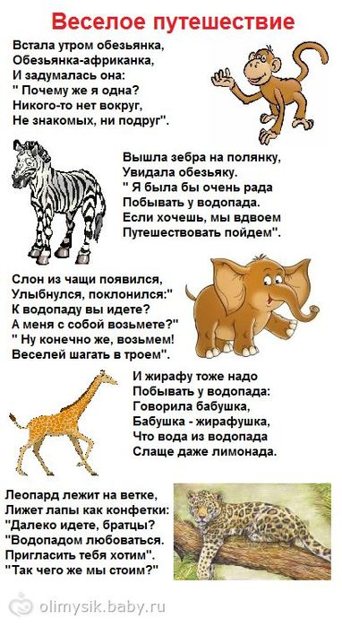
«Сравни!»
Слон высокий, а жираф еще …выше.
Бегемот тяжелый, а слон еще…
Лошадь выносливая, а верблюд еще…
Заяц прыгает далеко, а кенгуру еще…
Развитие математических представлений и мышления
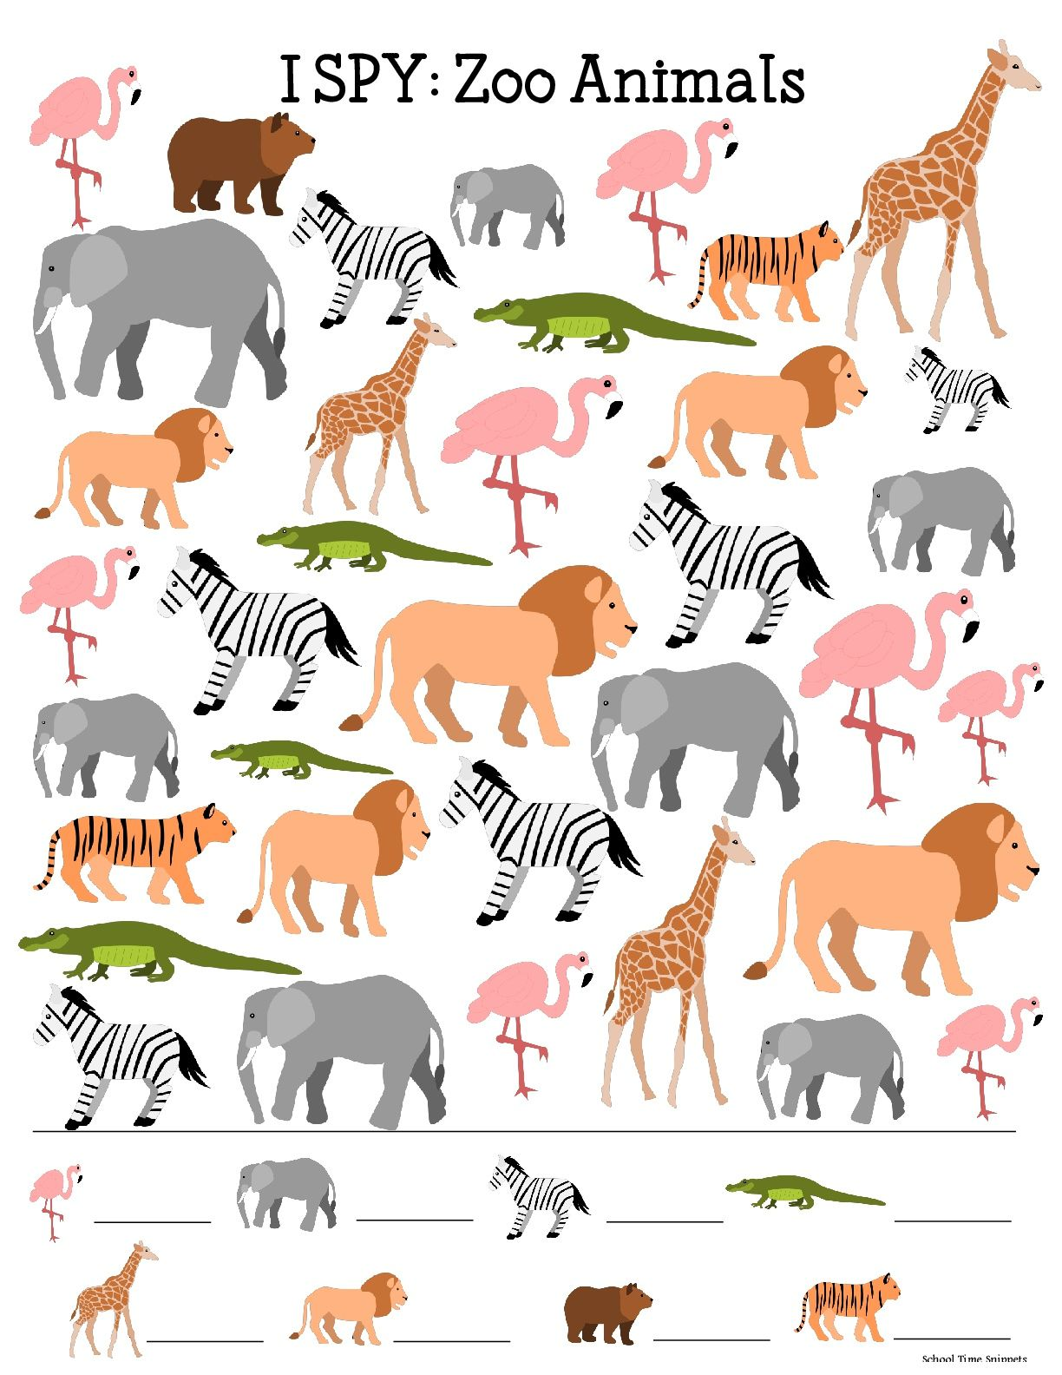
Кого сколько

Обведи цифру по количеству животных

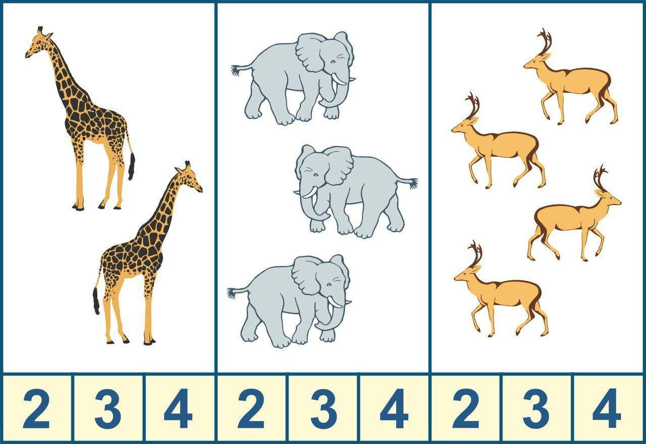
Развитие мелкой моторики
Выложи из счетных палочек

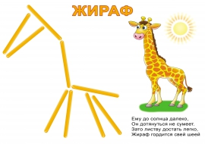
Творчество (рисование, аппликация)
Рисование «Обезьянка»

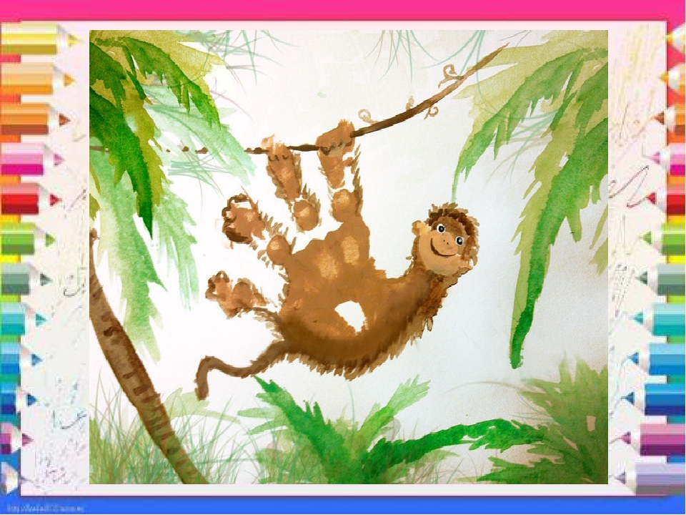
https://youtu.be/3EIjbl_8XCw

Аппликация « Семья жирафов»
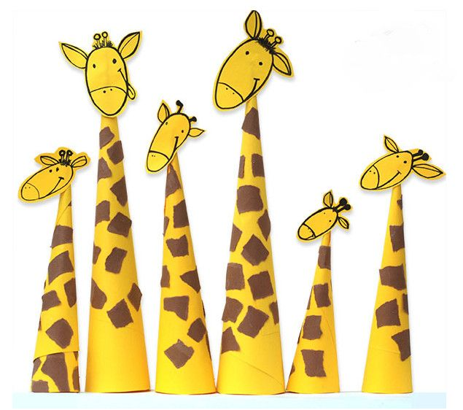
https://yandex.ru/video/preview/?filmId=11325936361147662502&url=http%3A%2F%2Fwww.youtube.com%2Fwatch%3Fv%3DSUo2P2k5JIs&text=%D0%90%D0%BF%D0%BF%D0%BB%D0%B8%D0%BA%D0%B0%D1%86%D0%B8%D1%8F%20%22%D0%96%D0%B8%D1%80%D0%B0%D1%84%D1%8B%22&path=sharelink
Аппликация «Зебра на полянке»
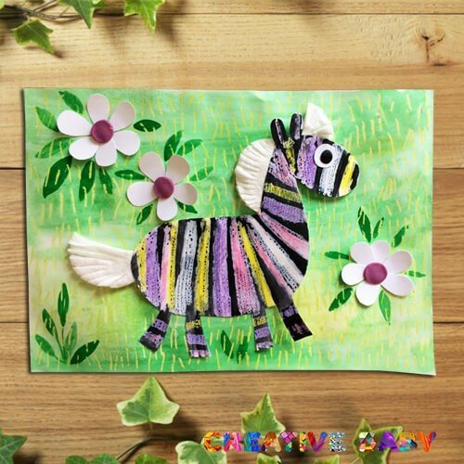
https://creativebaby.ru/zebra-na-polyanke/
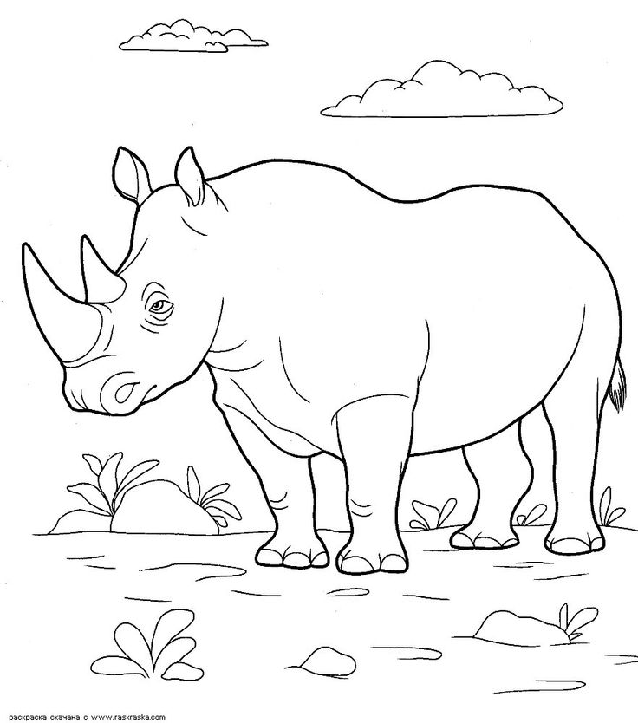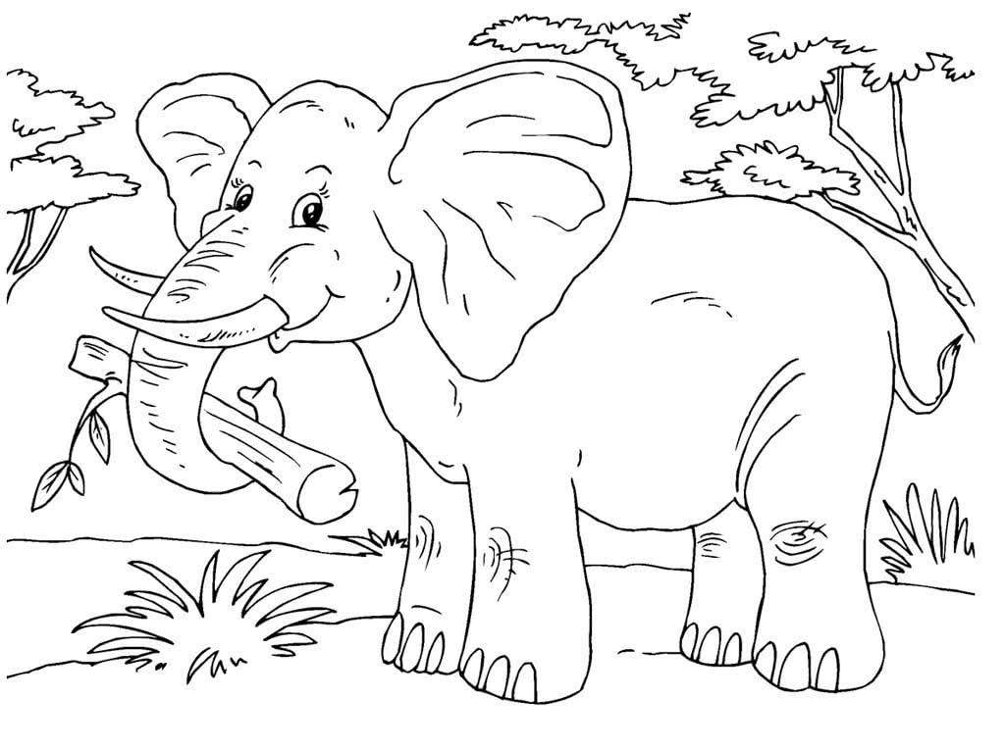

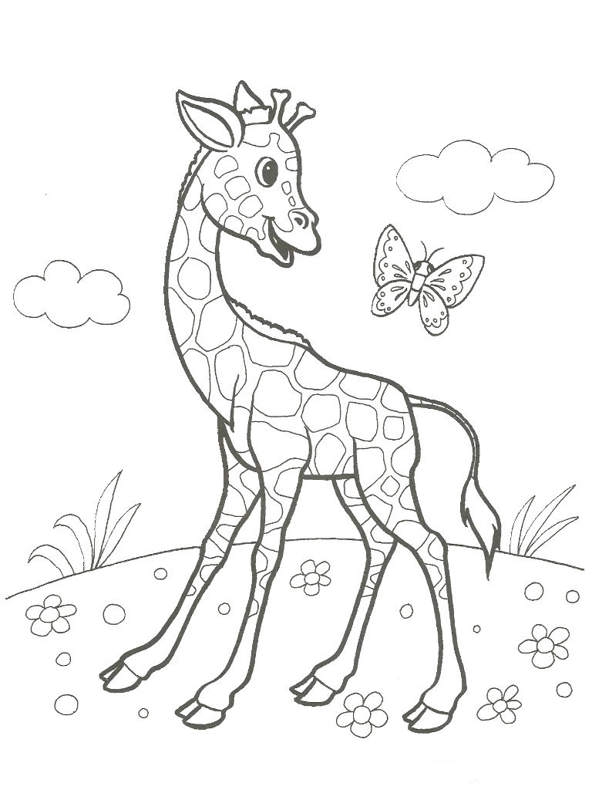

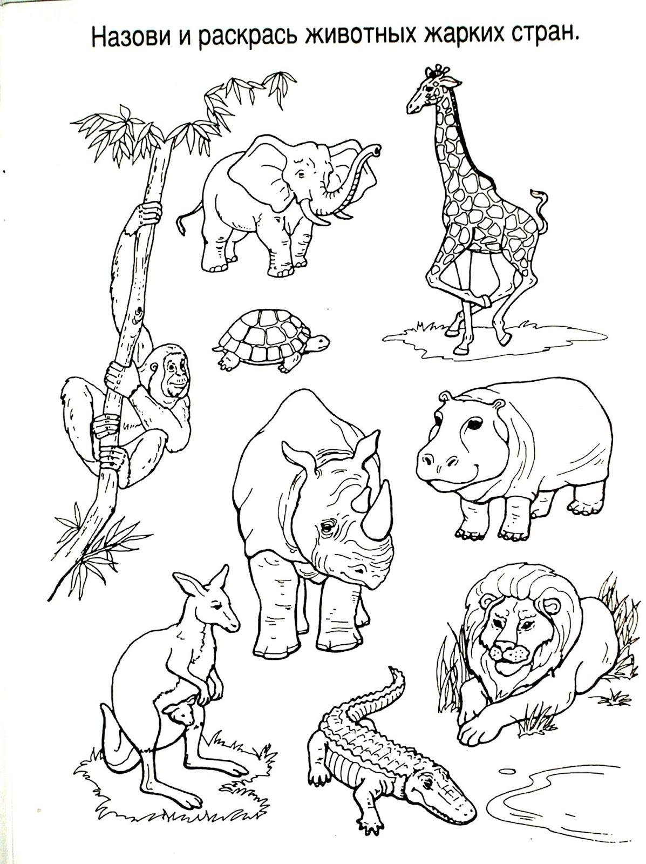
Мультфильмы:
Как львенок и черепаха песню пели https://www.youtube.com/watch?v=tKEblbzoasI
По дороге с облаками https://www.youtube.com/watch?v=t9ygHfn1Nu4
О зебре https://www.youtube.com/watch?v=8fL2GsYNcIc
О жирафе https://www.youtube.com/watch?v=i4rGsTefYUo
О слоне https://www.youtube.com/watch?v=x_vdfdDQSco

